**Справка**

**О проведении внеурочной деятельности**

**«Театр на английском языке» в10 классе МБОУ « СОШ №13 им Умурдинова»**

**Согласно плану работы МБОУ СОШ №13 на 2023-2024 учебный год Внеурочная деятельность «Театр на английском языке » в 10 классе составлена на основе следующих документов:**

1.Федеральный Закон «Об образовании в Российской Федерации ( от 29.12.2012№273-ФЗ)

2.Федеральный государственный образовательный стандарт основного общего образования, утвержденный приказом Министерства образования и науки РФ от 17 декабря 2010 года №1897

3.Постановление Главного государственного санитарного врача РФ от 29.12.2010 №189 «Об утверждении СанПин «Санитарно-эпидемиологические требования к условиям и организации обучения и общеобразовательных учреждениях».

4.Основная образовательная программа основного общего образования МБОУ «СОШ №13 им.Умурдинова».

5.Положение о рабочей программе по учебному предмету(курсу) муниципального бюджетного общеобразовательного учреждения города Дербента МБОУ « СОШ №13 им Умурдинова.

**Цели программы:**

1. Создание условий для интеллектуального развития ребенка и формирования его коммуникативных и социальных навыков через игровую и проектную деятельность посредством английского языка в соответствии с требованиями нового стандарта.
2. Приобщить детей к новому социальному опыту за счет расширения спектра проигрываемых социальных ролей в игровых ситуациях, способствовать воспитанию толерантности и уважения к другой культуре.

**Задачи внеурочной деятельности:**

1. Учащиеся должны совершенствоваться в грамотном и выразительном чтении текстов(ролей)
2. совершенствовать умение общаться на иностранном языке.
3. научиться выполнять творческие задания различного характера.

**Документация внеурочной деятельности:** рабочие программы, календарно-тематическое планирование, журнал по внеурочной деятельности.

В соответствии с государственным образовательным стандартом основная образовательная программа реализуется образовательным учреждением, в том числе и через внеурочную деятельность. Таким образом, внеурочная деятельность становится неотъемлемой частью образовательного процесса. Внеурочная деятельность по английскому языку традиционно основана на трех формах : индивидуальная, групповая и массовая работа(выступления, спектакли). **Объем часов ,отпущенных на занятия**-34 часа в год при 1 часе в неделю: 1четв-9 ч; 2четв-8 ч; 3четв-9ч; 4четв-8ч.

**Расписание внеурочной деятельности:** кружок -проводится 1 раз в неделю-суббота с 9.00 до 9.45

**Количество учащихся, посещающих кружок «Театр на английском»**-15 **Возраст:** 16лет-16уч.

Для организации внеурочной деятельности используются различные формы: экскурсии, игры, соревнования, конкурсы, проектные и поисковые исследования и т.д

**Формы подведения итогов:**

Контроль на данном этапе проводится в игровой форме (конкурсы постановки, лексические игры, решение кроссвордов и ребусов),посредством выполнения творческих заданий, их презентации и последующей рефлексии. Одним из способов определения результативности программы является диагностика, проводимая в конце каждой учебной четверти в виде наблюдения и отчета динамики развития успехов обучающихся; выставки работ или презентации проекта. Итогом работы над постановкой спектакля является театрализованное представление, открытые занятия для учеников школы и родителей, участие в неделе английского языка и школьных концертах, театральные постановки на английском языке. **Было проведено 1 мероприятие** 24.11.23 «Мир английского» на английском языке в рамках декады английского языка. Учащиеся подготовили инсценировки сказок «Золушка», «Алиса в стране чудес», «Теремок» ,а также читали стихи. На мероприятии присутствовала администрация школы.

внеурочная деятельность – это часть основного образования, которая нацелена на помощь педагогу и ребёнку в освоении нового вида учебной деятельности, сформировать учебную мотивацию;

внеурочная деятельность способствует расширению образовательного пространства, создаёт дополнительные условия для развития учащихся.

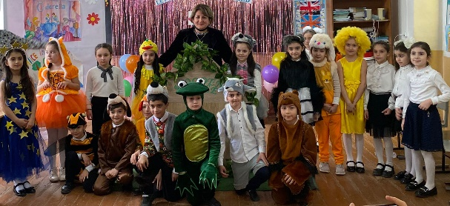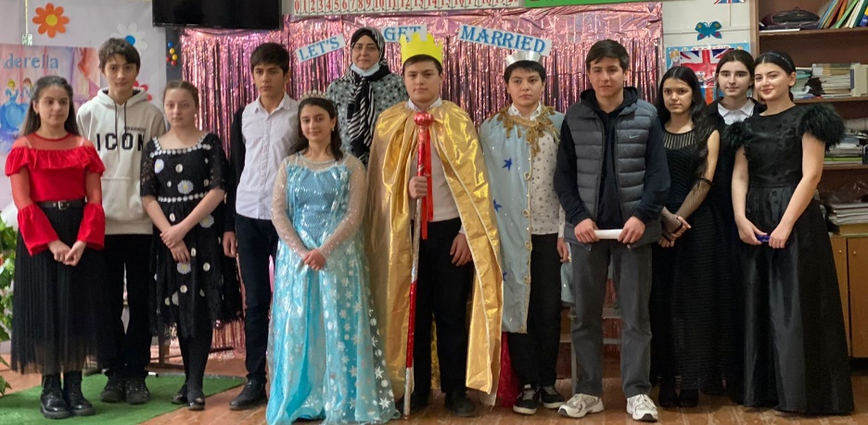

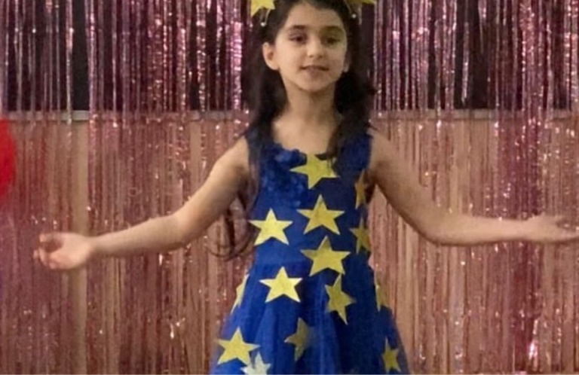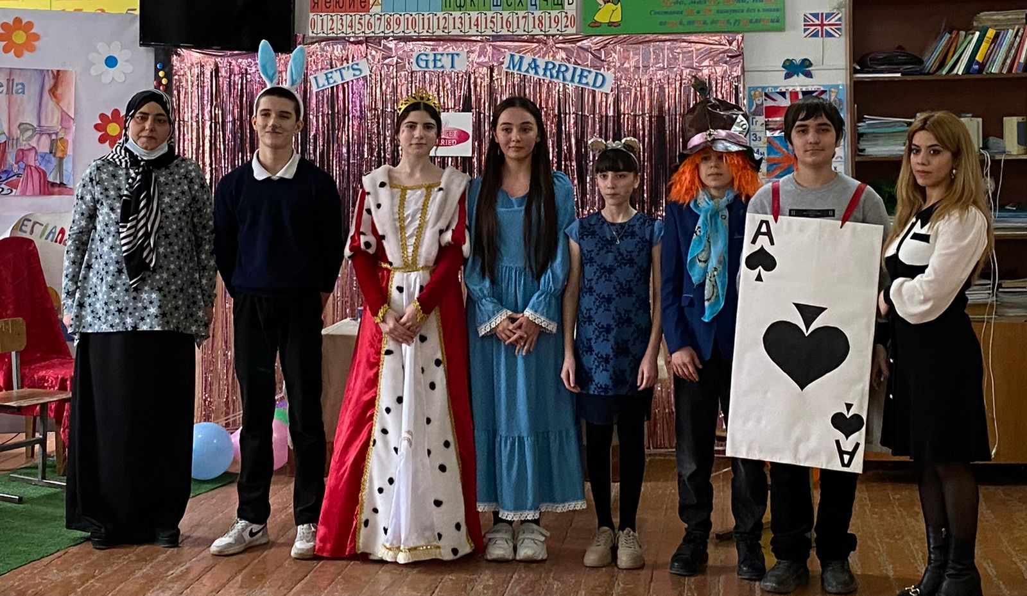

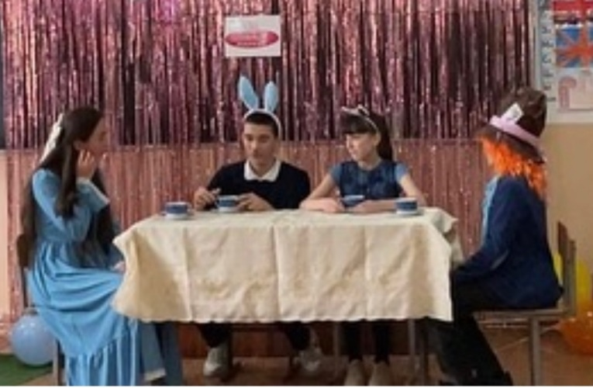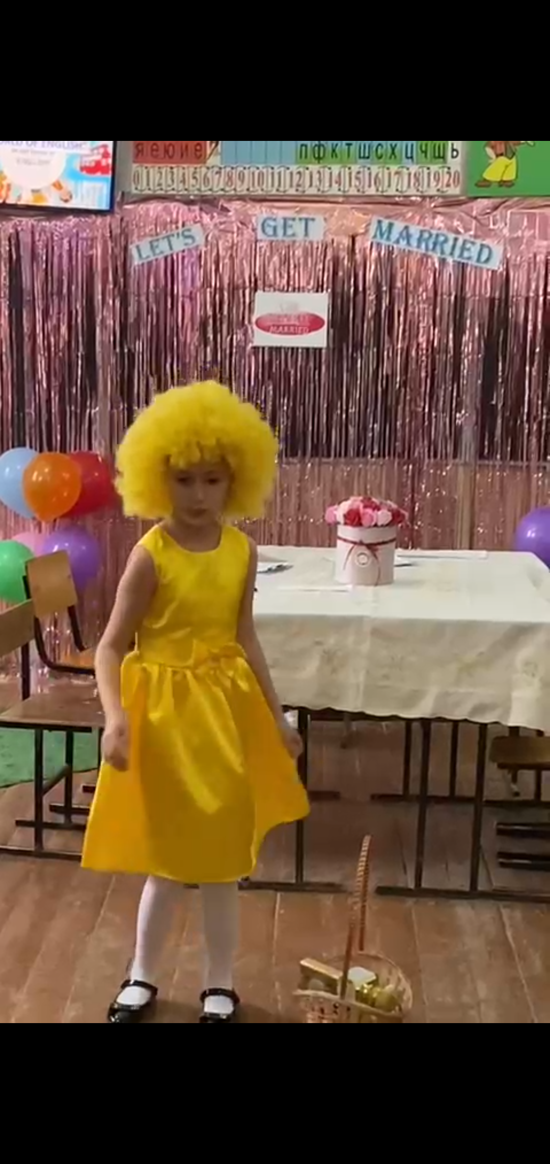

Курсы не проходила .

Учитель: Гаджиева О.М